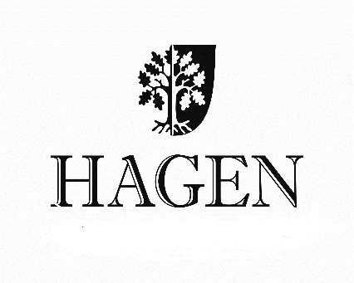

**Предлагаем на рассмотрение продукцию «Хаген»**

|  |  |  |  |  |  |
| --- | --- | --- | --- | --- | --- |
| **Наименование товара** | **Цена с НДС, руб** | **Срок хранения, суток** | **Хранить при температуре** | **Тара** | **Кол-во в упаковке, шт.** |
| Пиво Хаген Премиум Пилснер светлое нефильтрованное алк.4.5% 1л. | 133,00 ₽ | 12 | +2+12 | ПЭТ | 6 |
| Пиво Хаген Премиум Вейзен светлое пшеничное нефильтрованное алк.4.5% 1л. | 133,00 ₽ | 12 | +2+12 | ПЭТ | 6 |
| Пиво Хаген Браун Эль темное фильтрованное пастеризованное алк.5.7% 1л. | 148,00 ₽ | 90 | +2+25 | ПЭТ | 6 |
| Пиво LEIKERS ПИЛСНЕР светлое фильтрованное пастеризованное алк.4.5% 1л. | 108,40 ₽ | 90 | +2+25 | ПЭТ | 6 |
| Пиво LEIKERS ЛАГЕР РЕД темное фильтрованное пастеризованное алк.4.1% 1 л. | 108,40 ₽ | 90 | +2+25 | ПЭТ | 6 |
| Пиво LEIKERS ВАЙС светлое пшеничное нефильтрованное осветленное алк.4,5% 1л. | 108,40 ₽ | 12 | +2+12 | ПЭТ | 6 |
| Пиво Легенда светлое фильтрованное пастеризованное алк.4.5% 1л. | 94,00 ₽ | 90 | +2+25 | ПЭТ | 6 |
| Пиво Легенда светлое фильтрованное пастеризованное алк.4.5% 1.5л. | 133,20 ₽ | 90 | +2+25 | ПЭТ | 6 |
| Пиво Легенда Нефильтрованное светлое алк.4.5% 1.5л. | 133,20 ₽ | 12 | +2+12 | ПЭТ | 6 |
| Пиво Жигулёвское светлое фильтрованное пастеризованное алк.4.0% 1л. | 91,00 ₽ | 90 | +2+25 | ПЭТ | 6 |
| Пиво Жигулёвское светлое фильтрованное пастеризованное алк.4.0% 1.5л. | 129,00 ₽ | 90 | +2+25 | ПЭТ | 6 |
| Медовуха Классическая фильтрованная пастеризованная алк. 5,5% 1 л. | 134,60 ₽ | 90 | +2+25 | ПЭТ | 6 |
| Пиво ХАГЕН ПИЛСНЕР светлое нефильтрованное пастеризованное алк.4,5 ж/б 0,45л. | 69,15 ₽ | 180 | +2+25 | алюминиевая банка | 12 |
| Пиво ХАГЕН ВЕЙЗЕН светлое пшеничное нефильтрованное пастеризованное алк.4,5 ж/б 0,45л. | 69,15 ₽ | 180 | +2+25 | алюминиевая банка | 12 |
| Пиво LEIKERS ПИЛСНЕР светлое фильтрованное пастеризованное алк.4.5% ж/б. 0,45л. | 62,15 ₽ | 180 | +2+25 | алюминиевая банка | 12 |

*По вопросам сотрудничества обращаться:*

*- г. Смоленск, ул. Индустриальная, д. 4, тел. +7-905-698-23-23 Акимов Сергей – руководитель отдела продаж*